Приемные и родные дети
В некоторых семьях воспитываются и родные дети, и приемные. В таких случаях возможно соперничество, вражда и обида между ними. Детям не составит труда найти повод, чтобы поругаться. Желательно, чтобы каждый ребенок знал свое происхождение и, несмотря на это, вы одинаково относились к каждому из них.
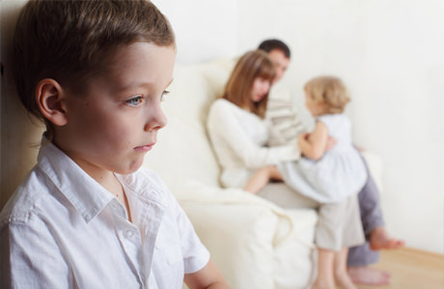
Различия могут иметь место и в физической, и в интеллектуальной сфере. Если ваш родной ребенок хорошо учится, а приемный еле справляется со школьной программой, то эта разница будет негативно отражаться в их взаимоотношениях. Наличие ребенка с ограниченными физическими способностями еще больше будет усугублять ситуацию. Приемный малыш видит свое отличие от братьев и сестер и ощущает себя чужим. Если же они превосходят его в науке или спорте, то у него может развиться комплекс неполноценности.
Приемным родителя рекомендуется поискать в каждом из детей сильные стороны и способности независимо от того, родной это ребенок или из детского дома. Воспитание должно основываться на положительных сторонах характера. Мудрая мама всегда поддержит свое чадо и придаст ему уверенности в собственных силах.
Сначала с приемным мальчиком или девочкой в семье будет непросто, придется преодолеть немало трудностей. Любовь, взаимопонимание и терпение помогут вам в этом. Когда проблемы воспитания останутся позади, у вас окажется ребенок, который способен одарить вас своим теплом и лаской.

Реакция родственников на усыновление
Если вами принято решение об усыновлении ребенка, вся семья и ближайшие родственники должны принять сироту как полноправного члена. Существует вероятность развития ситуации, когда малыша просто игнорируют или недоброжелательно относятся к нему. Это нужно пересечь в корне. Когда вы будете принимать дитя как полноправного члена семьи, он по-настоящему почувствует себя любимым и счастливым.
Проведите беседу с остальными родственниками. Расскажите своим родителям, братьям, сестрам о том, как важно дать малышу почувствовать себя непосторонним. В этом случае лучше не идти на компромисс. Вы теперь стали мамой и папой, забота о благополучии ребенка должна быть для вас приоритетом, как и для всех родителей.
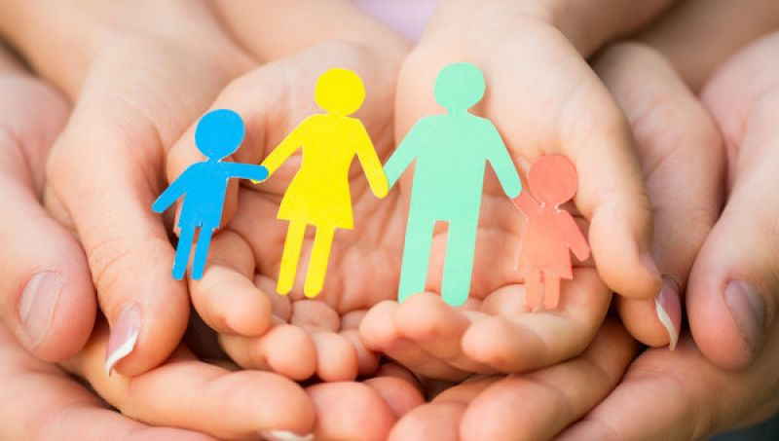

Школа приемных родителей
г. Тайшет, ул. Автозаводская, 3
2-65-98

ОГКУСО «Центр социальной помощи семье и детям Тайшетского района»
отделение сопровождения замещающих семей



Воспитание
приемного ребенка в семье — ответственный шаг.

В наше время немало семей воспитывает приемных детей. Взяв на воспитание ребенка, надо быть готовым к некоторым трудностям. Хотя в атмосфере семьи дети намного быстрее развиваются, чем в детском доме, не всегда родители оказываются готовыми растить приемного ребенка, создавать ему определенные условия, опекать. Иногда, взяв на воспитание приемного сына или дочь и обнаружив серьезные проблемы со здоровьем, супруги отказываются от сироты, стараясь снять с себя ответственность. Такое отношение оказывается жестоким ударом для малыша.
Особенности приемной семьи
Если вы взяли на воспитание приемного ребенка в семью, значит, подготовка к важному событию появления малыша проходила несколько иначе, чем у других пар. Вы осознаете, что у вашего сына или дочери есть биологические родители, другие родственники. Возможно, ваше дитя совершенно не похоже на вас. У него другой цвет глаз, волос, темперамент и характер. Все эти особенности унаследованы ребенком от его биологических родителей. Он может расти непоседливым, коммуникабельным, испытывать постоянную тягу к общению, а вы обладать спокойным уравновешенным характером. В большинстве семей встречается различие между детьми и родителями, но в приемной семье оно приобретает особенный оттенок.
Наличие в семье приемного ребенка школьного возраста может создать некоторые трудности. Им уже усвоены определенные стереотипы поведения. Он мог не получать даже самого элементарного ухода, возможно, знает, что такое голод. Многие сироты ранее подвергались насилию со стороны взрослых и сверстников. Психологические травмы в юном возрасте оказывают огромное влияние на дальнейшее нравственное и психическое развитие личности. В некоторых случаях вполне достаточно просто оказать поддержку и окружить дитя любовью. Необходимо выполнять то, что вы бы делали для своего родного ребенка. Если забота и внимание не способствуют скорейшему приходу поведения в норму, стоит обратиться за помощью к специалисту. Детский психиатр сможет разобраться с душевными травмами, чтобы они не привели к печальным последствиям.
Воспитание приемного ребенка в семье — ответственный шаг. Нужно очень чутко относиться к детской психике, тогда малыш быстро привяжется к новым родителям. Он будет прекрасно себя чувствовать в приемной семье. Иногда такие супруги и их дети могут оказаться в социальной изоляции. С этим нужно считаться. Понимание и терпение помогут справиться со всеми временными трудностями.

Адаптация приемных детей в новой семье
Прежде чем привезти приемного ребенка жить в свой дом, необходимо изучить все особенности воспитания таких детей и решить, под силу ли вам это. Ребенок — это не игрушка. Вы не можете сегодня взять к себе жить дитя, а завтра отвезти обратно, потому что оно капризное, непослушное и неуправляемое. Вы станете причиной еще одного предательства, которое отразится на его отношении к окружающему миру.
Перед усыновлением постарайтесь хорошо узнать ребенка. Пообщайтесь с воспитателями. Он будет делать все, чтобы понравиться своим будущим родителям. Все дети хотят иметь маму и папу.
Привыкание к новым родителям будет происходить больше месяца. Супругам тоже понадобится время для адаптации к изменениям в семье. Если приемный ребенок не является первенцем, нужно поровну разделять внимание ко всем детям. Важно, чтобы никто не чувствовал себя ущемленным. Говорить о полной адаптации рано, когда малыш всеми силами старается понравиться своим новым маме и папе. У него может наблюдаться повышенная активность, ведь для ребенка это такое счастье.
Следующий период адаптации будет не таким радужным. Начинается привыкание к новой обстановке. Со стороны ребенка возможно проявление характера, хамство, грубость. Наблюдая за реакцией родителей, он определяет границы дозволенного. Паре необходимо проявить терпение и понимание. Следует спокойным тоном объяснить малышу недопустимость тех или иных действий. Не кричите на него. Закрывать глаза на плохое поведение тоже нежелательно.
Плохое поведение ребенка может стать причиной депрессии у мамы и неуверенности в своих силах. Ни в коем случае нельзя говорить детям об обязанности приемным родителям за то, что их забрали из детдома и они находятся в полноценной семье. Такие упреки могут вызвать ненависть со стороны ребенка. После окончания этого сложного периода начнется время спокойствия и доброжелательности со стороны усыновленного малыша. Он начнет доверять родителям и делиться с ними своими мыслями. Начнет проходить боязнь того, что мама и папа предадут его и бросят. Пойдет привыкание к новому образу жизни. Полная адаптация приемного ребенка может длиться до 5 лет. Главное — запастись любовью и терпением, окружить ребенка лаской и заботой.

Основные проблемы при воспитании
К проблемам, которые могут возникнуть при воспитании приемного ребенка, нужно подготовиться заранее.
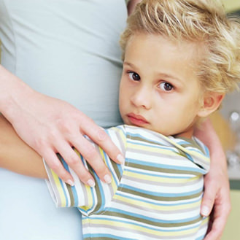
Если малыш не забыл своих биологических маму и папу, то, возможно, он будет их сравнивать с вами. В этом состязании не вы будете выигрывать. Даже сильно пьющие и совершенно не проявляющие заботу к своему отпрыску, они останутся для него лучшими. Возможно, он будет пытаться разыскать их. Не рекомендуется давать нелестную характеристику его биологическим родителям, иначе ребенок будет воспринимать вас как врагов. Просто смиритесь и продолжайте заботиться о своем чаде.
Иногда приемные родители сталкиваются с проблемой воровства со стороны ребенка, который достиг школьного возраста. Кража может произойти дома, в школе или магазине. На такое нельзя закрывать глаза. Спокойно объясните своему малышу почему он плохо поступил. Для предупреждения таких действий постарайтесь обеспечить ребенка самым необходимым, но не балуйте.
Сначала приемные дети не понимают, что можно брать, а что нет. В детских домах все общее. Сегодня ты надел эту обувь, а завтра она может оказаться на другом мальчике или девочке. Необходимо объяснить ребенку, что есть вещи, принадлежащие ему, а есть собственность другого человека. Свои игрушки, одежду, обувь он может брать и пользоваться, когда захочет. Чужие личные вещи должны быть неприкосновенны, они берутся только с разрешения. Ребенок скоро привыкнет к такому положению вещей.

